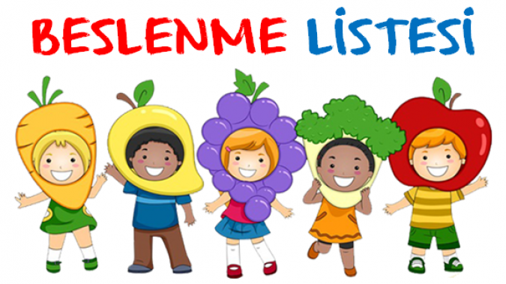
GÜNLER | YEMEK LİSTESİ
 | SABAHÇI GRUP | ÖĞLECİ GRUP
05.12.2022 | AÇMA, PEYNİR, ZEYTİN, IHLAMUR | EZOGELİN ÇORBASI, EKMEK.
06.12.2022 | KAŞARLI OMLET, PEYNİR, ZEYTİN, IHLAMUR | MAKARNA, YOĞURT
07.12.2022 | TAHİN, PEKMEZ, PEYNİR, ZEYTİN, SÜT | PATLAMIŞ MISIR, MANDALİNA
08.12.2022 | PEYNİRLİ TOST, IHLAMUR | MAYALI POĞAÇA, MEYVE SUYU
09.12.2022 | YUMURTALI EKMEK, PEYNİR, REÇEL, KIŞÇAYI, ZEYTİN | SİMİT, PEYNİR, IHLAMUR
KULÜPLÜ GRUP

Tarih | Sabah | Öğle | İkindi
05.12.2022 | AÇMA, PEYNİR, ZEYTİN, IHLAMUR | YUVARLAMA, PİRİNÇ PİLAVI, YOĞURT | PORTAKALLI KAĞIT KEK, IHLAMUR
06.12.2022 | KAŞARLI OMLET, PEYNİR, ZEYTİN, IHLAMUR | TAS KEBABI, BULGUR PİLAVI, HAVUÇ SALATA | DEREOTULU PEYNİRLİ POĞAÇA, MEYVE SUYU
07.12.2022 | TAHİN, PEKMEZ, PEYNİR, ZEYTİN, SÜT | ETLİ ENGİNAR, MAKARNA, YOĞURT | DAMLA ÇİKOLATA, KURABİYE, KIŞÇAYI
08.12.2022 | PEYNİRLİ TOST, IHLAMUR | İZMİR KÖFTE, EZOGELİN ÇORBA MANDALİNA | PATLAMIŞ MISIR, ELMA
09.12.2022 | YUMURTALI EKMEK, PEYNİR, REÇEL, KIŞÇAYI, ZEYTİN | ETLİ NOHUT, BULGUR PİLAVI, TURŞU | TATLI, TUZLU KURABİYE, IHLAMUR

Mete MİLLİCİ
Okul Müdürü

